Utilizamos el alfabeto **V**={a,b,c,d,e,f,g,h,i,j,k,l,m,n,ñ,o,p,q,r,s,t,u,v,w,x,y,z}

**Gramática G**= {{q0, q1, q2, q3, q4},{{V},3},p,q0}

Las contraseñas deben iniciar con ‘y’, que puede repetirse indefinidamente, luego debe seguir una ‘b’. Podemos seguir con cualquier letra del abecedario excepto ‘y’,’b’. Posteriormente debemos ingresar una ‘b’, que puede repetirse indefinidamente, para finalizar, una ‘y’.

Ejemplos correctos: ‘ybby’, ‘ yyybhellobbby’

**Autómata:**

**Expresión Regular:** yy*b(V-{y, b})*bb*y

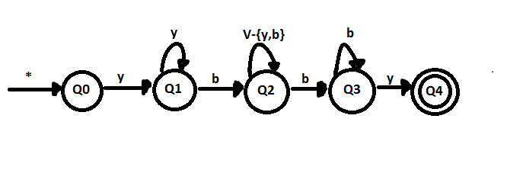

Capturas del programa funcionando:

